O Tannenbaum
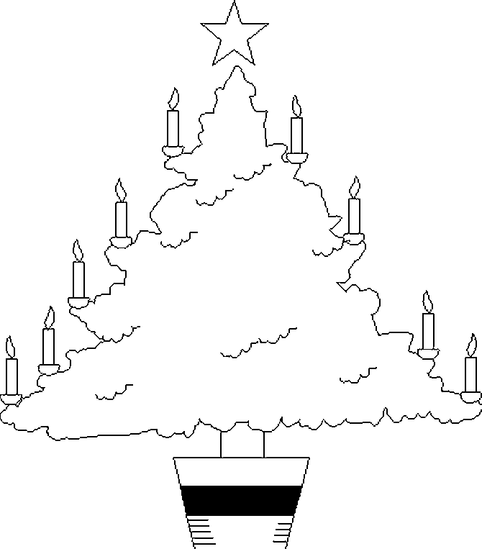

Oh Christmas Tree, Oh Christmas Tree,
Your branches green delight us.
They're green when summer days are bright;
They're green when winter snow is white.
Oh, Christmas Tree, Oh, Christmas Tree
Your branches green delight us!

O Tannenbaum, o Tannenbaum,
Wie grün sind deine Blätter!
Du grünst nicht nur zur Sommerzeit,
Nein auch im Winter, wenn es schneit.
O Tannenbaum, o Tannenbaum,
Wie grün sind deine Blätter!

